武警部队研究院人才招录宣传册

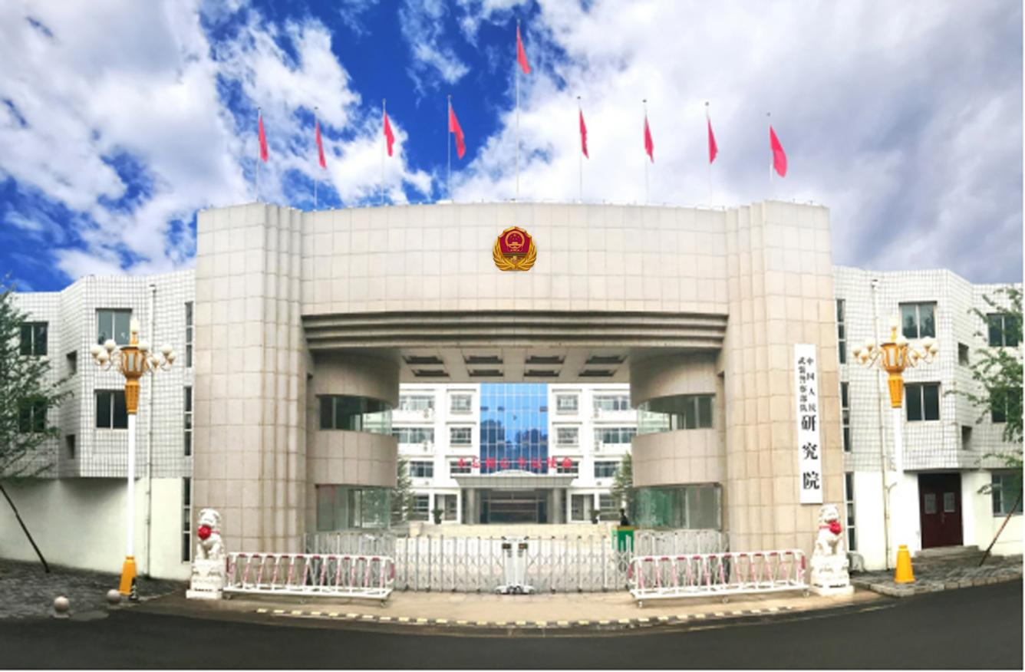

中国人民武装警察部队研究院，2017年12月31日组建，位于北京市朝阳区奥林匹克森林公园东侧，是武警部队单列专设的唯一一家军事科研机构，肩负着为建设强大的现代化武装警察部队提供理论、法制和科技支撑的神圣使命。我院主要承担理论研究、发展规划、装备技术、特色工程技术、党史军史和法律法规等研究任务，涉及军事理论创新、系统工程研究、法规制度研究、装备技术创新、工程设计创新5大研究领域，是武警部队党委首长决策咨询的专业智库、理论研究的主要阵地、科技研发的孵化中心、法规制度的完善平台、创新人才的储备基地。2020年以来，面对新冠疫情和科研攻关的双重考验，统筹推进武警部队发展战略、海警执法舰等158项课题研究论证，特别是参与修订的《中华人民共和国人民武装警察法》颁布实施，具有里程碑意义。

**◆地理位置优越：**位于北京市朝阳区奥林匹克森林公园东侧，环境优美，交通便捷。

**◆科研平台一流：**是武警部队单列专设的唯一一家军事科研机构，涉及军事理论创新、系统工程研究、法规制度研究、装备技术创新、工程设计创新5大研究领域。

**◆职业规划稳定：**为各类人才确立了逐级晋升岗位等级和级别的成长路径，现有岗位编制充足，人事管理规范，职业生涯稳定有保障。

**◆工资待遇丰厚：**文职人员通过试用期（6个月）后薪金可达15000元/月左右，每月发放科研绩效津贴，年底增发一个月奖励工资；同时，可以为应届毕业生落户，解决北京户口。警官享受现役军官工资待遇。

**◆保险福利优厚：**文职人员参照国家工作人员标准和比例缴纳“五险一金”，在享受京北医疗待遇的基础上，军队给予医疗补助；按照现役军官享受范围、条件和标准，执行防暑降温费、子女保育教育费等福利待遇制度。警官享受现役军官医疗、保险等福利待遇。

**★重点专业需求：**船舶与海洋工程、飞行器动力工程、机器人工程、电子科学与技术、通用信号、无线电探测与信息系统、兵器科学与技术、兵器工程、系统工程、机械工程、信息与通信工程、计算机科学与技术、统计学、控制科学与工程、材料科学与工程、软件工程、电气工程、会计学、经济学、光学、声学、工程力学、食品工程、生物工程、哲学、政治学、法学、社会学、国际关系、国际政治、外国语言学、历史学、公共管理、心理学、地理学、应用数学、管理科学与工程、物流工程、测绘工程、测绘科学与技术、土木工程、建筑学、结构工程

联系人：邓干事，010-87949035，15652139129

张干事，010-87949567，15801255015